Colegio Sagrada Familia de Nazareth
Plan Pedagógico
Tutorial para Padres y Apoderados
(Semana del 03 al 07 de agosto)
Curso | 4° Básico
Asignatura | Historia y Geografía
Objetivo | -Reconocer sus principales derechos en situaciones de la vida cotidiana y mantener una conducta honesta en la vida cotidiana, demostrar respeto por todas las personas.  - Reconocen las principales líneas de referencia de la Tierra y distintos paisajes del continente americano
Material para utilizar en actividades | Acceso a computador o celular con internet para poder responder evaluación.
Tutorial de actividades  Correo electrónico  Nombre y Apellido del estudiante | En esta instancia de evaluación formativa, los y las estudiantes podrán evaluar los aprendizajes que han logrado durante el semestre.  El trabajo de esta semana consiste en realizar una “Evaluación Formativa” (sin nota) de los contenidos trabajados. Los resultados serán registrados según nivel de logro de los estudiantes: (L) Logrado, Medianamente Logrado (ML), Por Lograr (PL).  La evaluación es de carácter online.  Actividad 1: Para ingresar al formulario debe clickear el link del curso al cual corresponde:  4to A: https://forms.gle/kf84J5mGR42PmEEG8  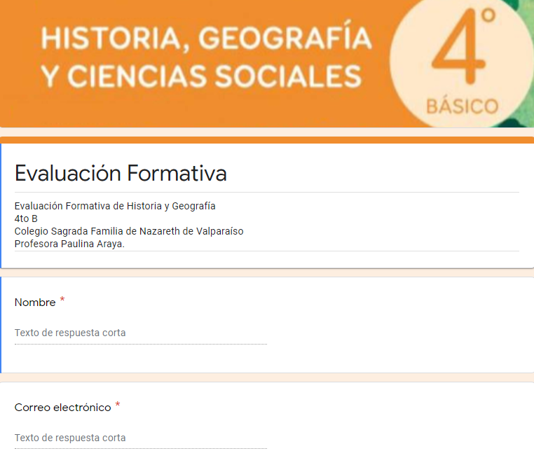  4TO B: https://forms.gle/hkFy27DLuofwMzRB6  Actividad 2: Para poder acceder a la evaluación se debe ingresar un correo electrónico INSTITUCIONAL DEL ESTUDIANTE, debido que una vez resuelta la evaluación los resultados llegarán al mismo correo.  Actividad 3: Luego completar con el nombre y apellido del estudiante para identificar a quién pertenece la evaluación.  Actividad 4: La evaluación presenta preguntas con alternativas. Por lo tanto, es importante leer bien cada pregunta al momento de responder. Todas las preguntas deben ser respondidas para poder avanzar a la siguiente. Invítelos a responder la evaluación de manera individual.  Actividad 5: Finalizada la evaluación pídales revisar sus respuestas antes de cerrar el formulario.  - La prueba llegará al correo ingresado al inicio y también a la profesora, quién revisará y podrá hacer las correcciones que sean necesarias.  - La evidencia de los aprendizajes es central dentro de la evaluación formativa ya que permite observar el logro de las metas que se han establecido.
Cualquier duda o consulta que tengas puedes hacerla llegar al número de WhatsApp
+56 9 48 461936 (Profesora Macarena Araos) o al correo: l.araos@colegiosfnvalpo.cl

+56 9 (Profesora Paulina Araya) al correo: p.arayaolegiosfnvalpo.cl

